
โครงการปัจฉิมนิเทศนักศึกษา ประจำปีการศึกษา 2563
วันอังคารที่ 23 มีนาคม 2564 ณ มทร.อีสาน นครราชสีมา

ชื่อ - สกุล ............................................................................................... รหัสนักศึกษา ....................................................
สาขา/โปรแกรมวิชา .................................................................. คณะ/วิทยาลัย ..............................................................
1. นักศึกษาสแกน QR CODE ไทยชนะ สำหรับโครงการปัจฉิมนิเทศนักศึกษา ประจำปีการศึกษา 2563 (รูป QR CODE มุมขวาด้านล่าง)
2. นักศึกษาต้องเข้าร่วมกิจกรรมต่างๆ โดยผ่านตามลำดับแต่ละคณะ/วิทยาลัย ดังนี้
2.1 สำหรับนักศึกษาสังกัด คณะวิศวกรรมศาสตร์และสถาปัตยกรรมศาสตร์ /คณะวิทยาศาสตร์และศิลปศาสตร์
(ไม่ต้องประทับตรา)
ส่งเอกสารฉบับนี้
5.พร้อมลงทะเบียนกลับ ณ จุดลงทะเบียนประจำแต่ละคณะ

ประทับตรา
ออก
4.รับฟังการบรรยาย
ณ หอประชุมวทัญญู

ประทับตรา
เข้า
3.รับฟังการบรรยาย
ณ หอประชุมวทัญญู

ประทับตรา
2.เยี่ยมชมกิจกรรม
จัดหางานครบ 5 บริษัท ณ กิจกรรมด้านข้างอาคารอเนกประสงค์โรงยิม

ประทับตรา

1.ตรวจเครื่อง
แต่งกาย/รับกระเป๋า
ณ หอประชุมวทัญญู

2.2 สำหรับนักศึกษาสังกัด คณะบริหารธุรกิจ /คณะศิลปกรรมและออกแบบอุตสาหกรรม /วิทยาลัยนวัตกรรมวิชาชีพ
ประทับตรา
1.ตรวจเครื่อง
แต่งกาย/รับกระเป๋า
ณ หอประชุมวทัญญู

ประทับตรา
ออก
3.รับฟังการบรรยาย
ณ หอประชุมวทัญญู

(ไม่ต้องประทับตรา)
ส่งเอกสารฉบับนี้
5.พร้อมลงทะเบียนกลับ ณ กิจกรรมด้านข้างอาคารอเนกประสงค์

ประทับตรา
4.เยี่ยมชมกิจกรรม
จัดหางานครบ 5 บริษัท ณ กิจกรรมด้านข้างอาคารอเนกประสงค์โรงยิม

ประทับตรา
เข้า
2.รับฟังการบรรยาย
ณ หอประชุมวทัญญู

3. นักศึกษาต้องผ่านการเข้าเยี่ยมชมบริษัท/หน่วยงาน เพื่อสอบถามหาความรู้ ในกิจกรรมนัดพบแรงงาน จำนวน 5 หน่วยงาน

ที่ | ชื่อ บริษัท /หน่วยงาน | ระบุความรู้ที่ได้รับ | ลงชื่อ (บริษัท)
1
2
3
4
5
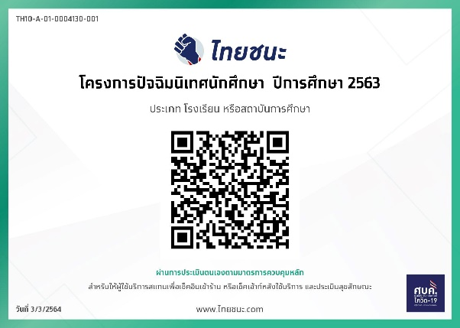
หมายเหตุ :
1. นักศึกษาทุกคนต้องจัดเตรียมและสวมหน้ากากอนามัยมาด้วยตนเอง เพื่อป้องกันโรคระบาดโควิด-19
2. นักศึกษาแต่งกายชุดนักศึกษาพิธีการตามกฎระเบียบของมหาวิทยาลัยฯ (ไม่ต้องติดกระดุมคอ)
3. กรณีนักศึกษาท่านใดต้องการสมัครงานกับสถานประกอบการให้เตรียมเอกสาร ดังนี้
- ประวัติส่วนตัว (Resume) , รูปถ่าย ควรเป็นรูปถ่ายหน้าตรงขนาด 1 หรือ 2 นิ้ว
- สำเนาใบรับรองการศึกษา (Transcript) สำเนาบัตรประจำตัวประชาชน และสำเนาทะเบียนบ้าน
- สำเนาหลักฐานการพ้นภาระทางการทหาร
- สำเนาหนังสือรับรองการผ่านงานหรือการฝึกงาน (ถ้ามี)

